Играя, учим
правила дорожного
движения

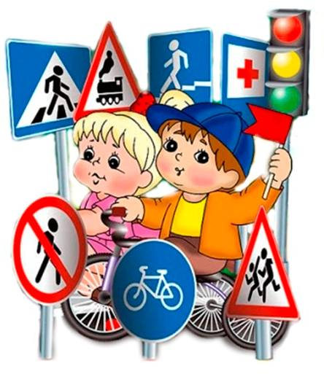
Выполнил воспитатель
МБДОУ «Детский сад «Колосок»»
Осинцева В.Н.

Дидактическая игра «Спецтранспорт»
Цель: Закрепить знания о спецтранспорте. Научить объединять транспорт в группы, водный, воздушный, пассажирский и специальный.
Ход игры: Дети составляют логическую цепочку из видов транспорта.
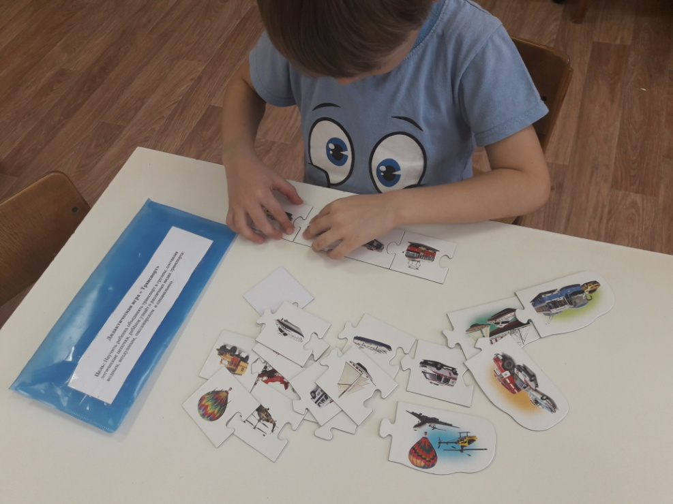

Дидактическая игра « Транспорт»
Цель: Познакомить с разными видами транспорта, формировать умение складывать изображение транспорта из деталей конструктора-пазлов, развивать мелкую моторику, логическое мышление, умение составлять из частей целое.
Хол игры: Дети составляют из пазлов изображения транспорта

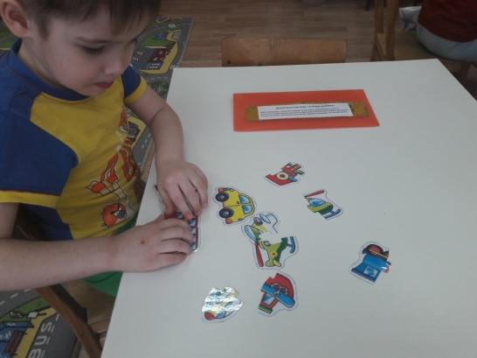

Дидактическая игра «Умные стрелочки»
Цель:Учить различать дорожные знаки: предупреждающий и запрещающих : воспитывать внимание ,навыки осознанного использования знаний правил дорожного движения в повседневной жизни.
Ход игры
Ведущий игры крутит короткую стрелку часов и указывает на тот или иной знак. Дети должны назвать, и объяснить значение дорожного знака, поворачивают длинную стрелку к карточке с названием знака.
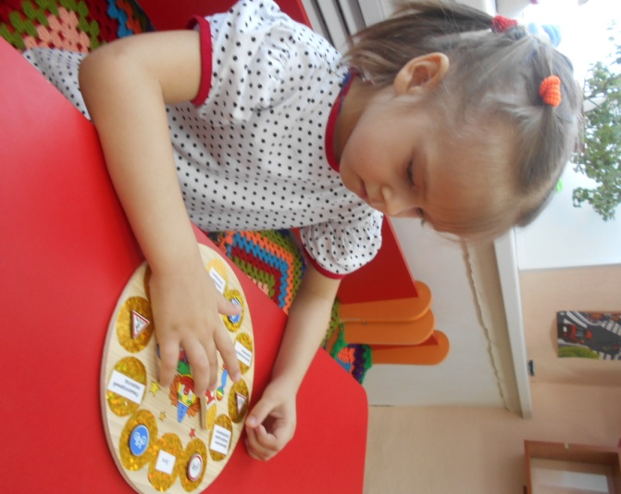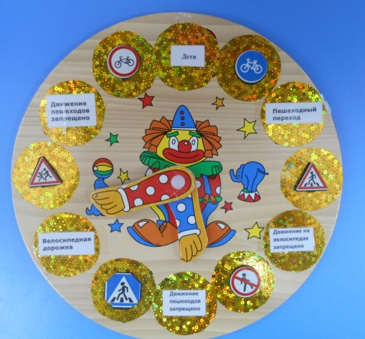

Дидактическая игра «Лабиринт»
Цель: Закрепить знания детей ПДД. Развивать коммуникативные качества, формировать умение самостоятельно принимать решения.
Ход игры :
Педагог дает ребенку заломинированную карточку с лабиринтом и предлагает найти правельную дорогу автомобилю. Ребенок вначале может прослеживать по дорожки с помощью фломастера. После каждой игры карточки чистяться специальной губкой.
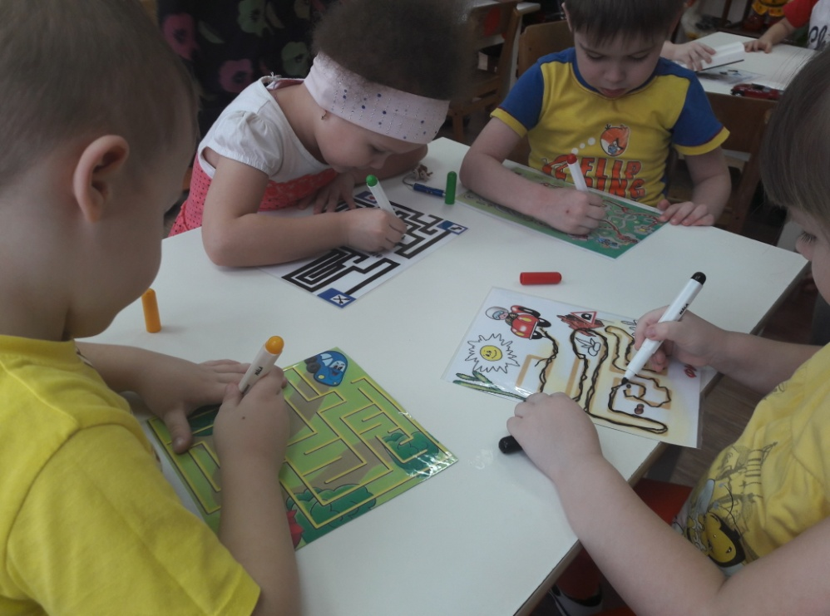

Дидактическая игра « Летит, плывёт и едет»
Цель: Закреплять представления о видах транспорта (воздушный, водный и наземный) способы передвижения (летает, плывет, едет)
Ход игры
Дети раскладывают карточки с изображением транспорта которые соответствуют способу передвижения.
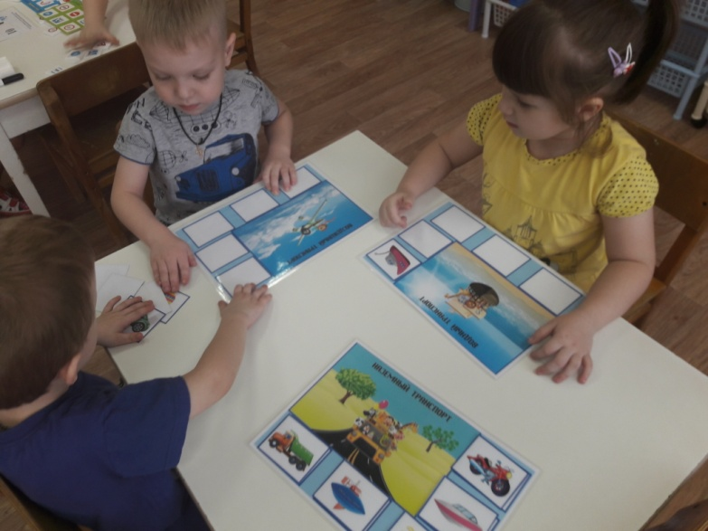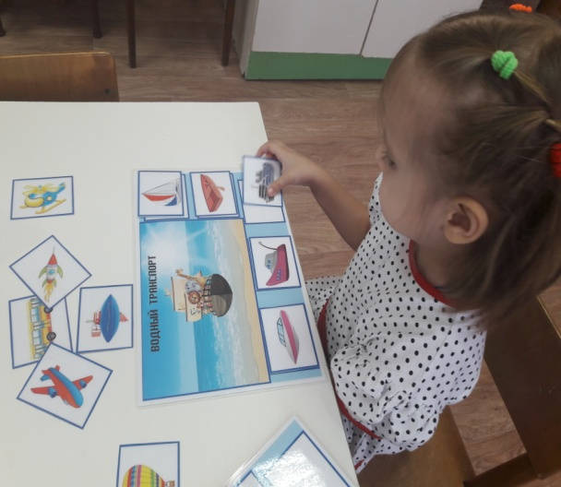

Дидактическая игра «Дорожные знаки»
Цель: Развивать умственные способности и зрительное восприятие; учить соотносить речевую форму описания дорожных знаков воспитыватьсамостоятельность, быстроту реакции, смекалку
Ход игры :
Изображение дорожного знака закрывается только после прослушивания информации о нём. Выигрывает тот, кто первым правильно закроет все изображения, прозвучавшие в загадках или стихах. В игре участвуют 4-6 детей, перед которыми разложены таблицы с изображением дорожных знаков .
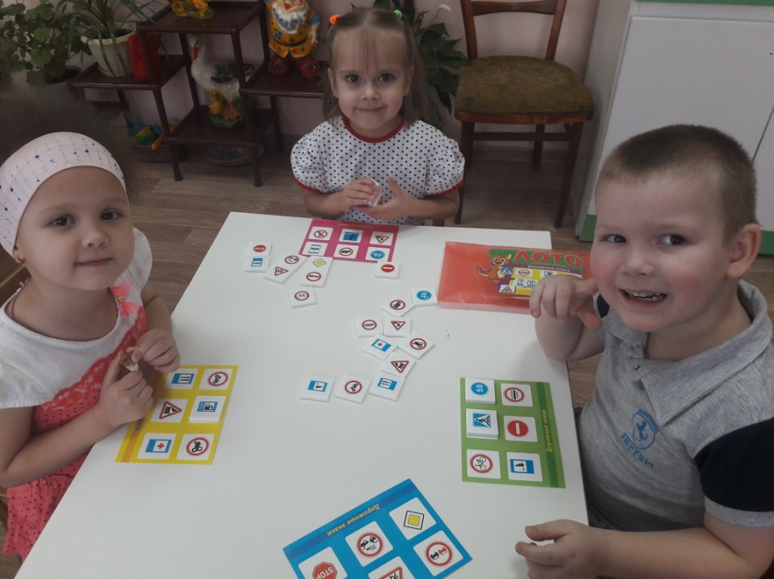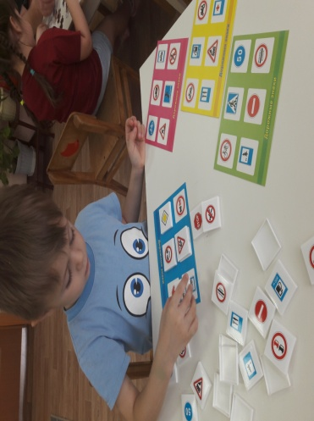

Мнофункциональное дидактическое пособие
«Дорожная азбука»

Цель:
-Формировать систему знаний, умений и навыков детей по правилам дорожного движения.
-Повторить и закрепить знания о светофорах и сигналов, довести до детей важность сигналов светофора.
-Познакомить с правилами перехода проезжей части по регулируемому и нерегулируемому пешеходному переходу.
-Знать и уметь классифицировать дорожные знаки: предупреждающие, запрещающие, предписывающие, знаки сервиса.
-Развивать наблюдательность, самостоятельность мышления, внимательность на дорогах
В пособие « Дорожная азбука» собраны материалы о ПДД для развивающих занятий с детьми дошкольного возраста. Дидактическое пособие «Дорожная азбука» рекомендуется использовать воспитателям дошкольного учреждения в индивидуально-коррекционной работе с детьми, детьми в самостоятельной и игровой деятельности. Данное пособие позволит разнообразить работу и повысить познавательный интерес у детей.

